

**ОТЧЕТ О ВЫПОЛНЕНИИ**

**практической работы № 5**

Выполнил: ст.гр. Мелешкин Никита

Николаевич

Специальность: 09.02.07

Информационные системы и программирование

Проверил: преподаватель Кумскова И.А.

Москва

2022

**Тема:** **Организация циклов с условием в программе.**

**Цель работы:**

**1. Овладение практическими навыками разработки и программирования**

**алгоритмов циклической структуры;**

**2. Приобретение дальнейших навыков по отладке и тестированию программ**

**Ход работы.**

**Вариант 3**

**Задание № 1.**

Вывести на экран таблицу соответствия между весом в фунтах и весом в килограммах для значений 1, 2, 3, …, 100 фунтов (1 фунтов = 453г).

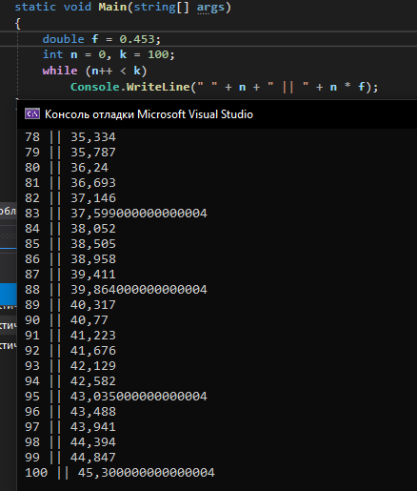

**Задание 2.**

Начав тренировки, лыжник в первый день пробежал 10 км. Каждый

следующий день он увеличивал пробeг на 10% от пробега предыдущего

дня. Определить на какой день он пробежит больше 20 км.

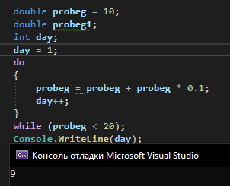

**Контрольные вопросы.**

1. Условие, тело цикла
2. Составной оператор
3. В отличие от цикла с предусловием, тело цикла с постусловием всегда будет выполнено хотя бы один раз, после чего проверяется условие. В этой конструкции тело цикла будет выполняться до тех пор, пока значение условного выражения ложно. Как только оно становится истинным, выполнение команды прекращается.
4. Инструкция continue прерывает выполнение текущей итерации текущего или отмеченного цикла, и продолжает его выполнение на следующей итерации.
5. break – для завершения программы до её окончания

goto – непосредственный переход

1. Замена for на whole возможна всегда, замена while на for возможна только если можно заранее рассчитать число шагов цикла.
2. Да, верно
3. До того момента, пока выражение не примет значение true